北京市东城区2019年国民经济
和社会发展统计公报

2019年，在市委市政府的坚强领导下，东城区坚持以习近平新时代中国特色社会主义思想为指导，深入贯彻党的十九大和十九届二中、三中、四中全会精神，牢固树立“四个意识”，围绕“四个中心”定位，坚持稳中求进工作总基调，聚焦高质量发展，主动作为，攻坚克难，全区经济社会运行总体平稳，发展质量持续提升。
一、人口
年末全区常住人口79.4万人，比上年末减少2.8万人，降幅为3.4%。其中，常住外来人口15.4万人，比上年末减少1.1万人，降幅为6.7%，占常住人口的比重为19.4%。常住人口密度为18977人/平方公里，比上年末减少669人/平方公里。年末全区户籍人口98.8万人。
表1 2019年末常住人口及构成
指 标 | 年末数（万人） | 比重（%）
常住人口 | 79.4 | 100
按性别分：男性 | 38.1 | 48
女性 | 41.3 | 52
按年龄组分：0-14岁 | 8.1 | 10.2
15-64岁 | 57.8 | 72.8
65岁及以上 | 13.5 | 17
60岁及以上 | 17.4 | 21.9
图1 2013年-2019年常住人口情况
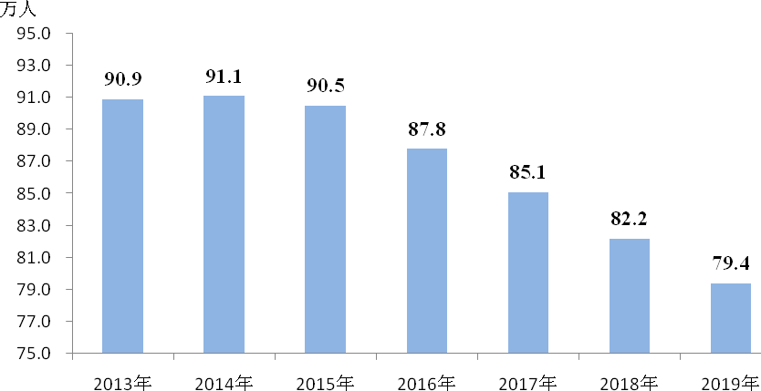

二、综合经济
经济总量：初步核算，全年实现地区生产总值2910.4亿元，按可比价格计算，比上年增长6%，其中，第三产业实现增加值2822.9亿元，增长6.2%，占全区经济总量的97%；第二产业实现增加值87.5亿元，下降0.6%，占全区经济总量的3%。
按常住人口计算，全区人均地区生产总值达到36万元（按年平均汇率折合5.2万美元）。
从主要行业看，金融业是占比最大的行业，实现增加值769.8亿元，增长8.4%，占全区经济总量的26.4%。

表2 2019年地区生产总值
指标 | 绝对量（亿元） | 增速（±％） | 比重（%）
地区生产总值 | 2910.4 | 6 | 100.0
按产业分：
第二产业 | 87.5 | -0.6 | 3.0
第三产业 | 2822.9 | 6.2 | 97.0
按行业分：
工业 | 39.2 | -3.3 | 1.3
建筑业 | 48.4 | 1.7 | 1.7
批发和零售业 | 306.7 | 5.4 | 10.5
交通运输、仓储和邮政业 | 20.2 | 4.1 | 0.7
住宿和餐饮业 | 78.9 | -2.7 | 2.7
金融业 | 769.8 | 8.4 | 26.4
房地产业 | 180.9 | 14.6 | 6.2
其他服务业 | 1466.4 | 4.7 | 50.4

图2 2015年-2019年地区生产总值及增长速度
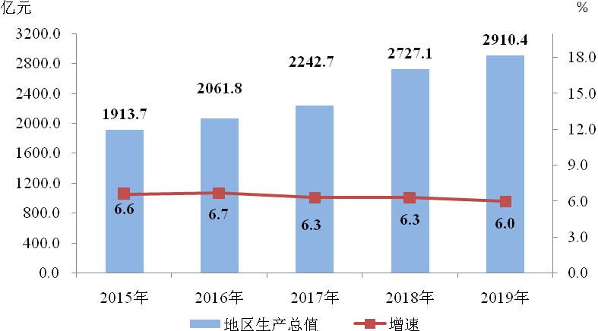
财政：全区一般公共预算收入达到189.7亿元，比上年增长8%。其中，增值税完成54.3亿元，增长4.6%；企业所得税完成49.7亿元，下降3.1%；房产税完成30亿元，增长6.3%；城市维护建设税完成12.8亿元，下降5.5%。
图3 2019年一般公共预算收入构成
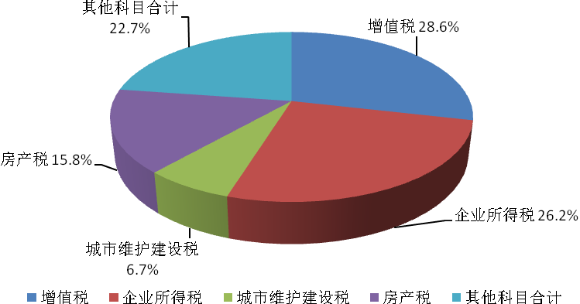
全区一般公共预算支出（不含基金预算支出）完成259.3亿元，比上年增长3.1%。城乡社区支出、教育支出、社会保障和就业支出是公共财政预算支出的主要方向，分别支出66.9亿元、70.6亿元、34.5亿元，占比达到66.3%。
图4 2015年-2019年一般公共预算收入及增长速度
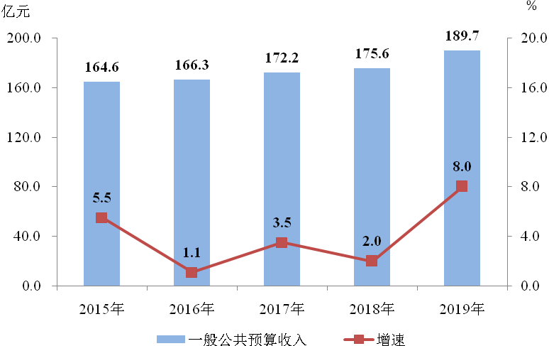
固定资产投资：全年全区固定资产投资比上年下降8.8%。其中，房地产开发投资比上年下降58.4%。分产业看，第二产业投资比上年下降41.5%；第三产业投资下降7.6%。
全区固定资产投资施工面积229.3万平方米，其中，房地产开发施工面积148.4万平方米；全区固定资产投资竣工面积10.1万平方米，其中，房地产开发竣工面积3.6万平方米。

消费：全年实现社会消费品零售总额1105.2亿元，比上年增长5%。按行业分，零售业实现零售额678.3亿元，增长4.9%；批发业实现零售额317.9亿元，增长5.9%；住宿业实现零售额22.4亿元，下降1.1%；餐饮业实现零售额86.6亿元，增长3.8%。
图5 2015年-2019年社会消费品零售总额及增长速度
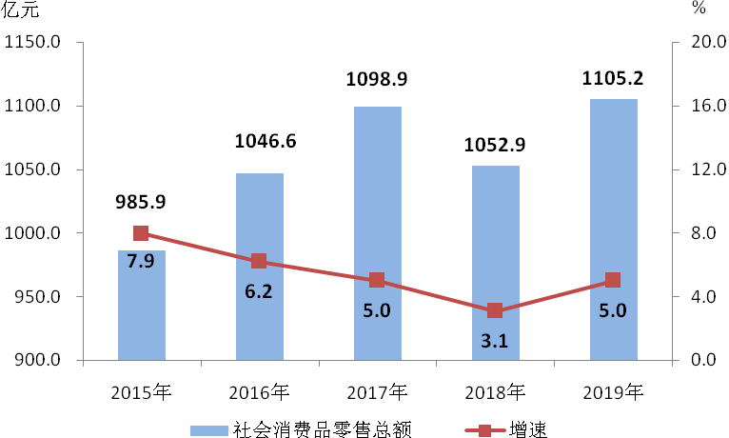
对外经贸：全年新设外商投资企业92家，其中，中外合资25家，外商独资67家。全年实现实际利用外资6.3亿美元，较上年增长0.2%。全年实现进出口额1173.2亿元，增长13.3%。其中，进口额955.7亿元，较上年增长15.1%；出口额217.5亿元，增长6.1%。

图6 2015年-2019年实际利用外资金额
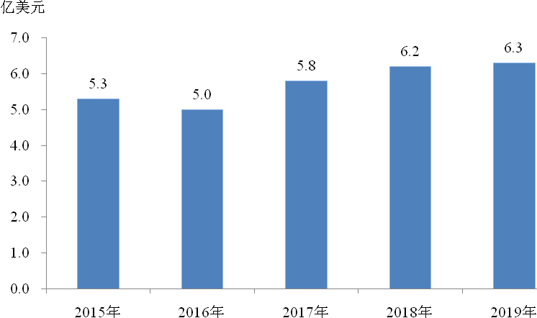
园区发展：截止到11月末，中关村东城园区拥有规模以上高新技术企业209家，较上年增长4%；累计实现总收入2509亿元，较上年增长16.4%；累计实现出口总额40.4亿元，较上年下降8.1%。
三、主要行业
工业：全区规模以上工业企业实现工业总产值177.4亿元，较上年增长1.4%；实现工业销售产值177.5亿元，增长4.7%。

图7 2015年-2019年规模以上工业企业总产值及增长速度
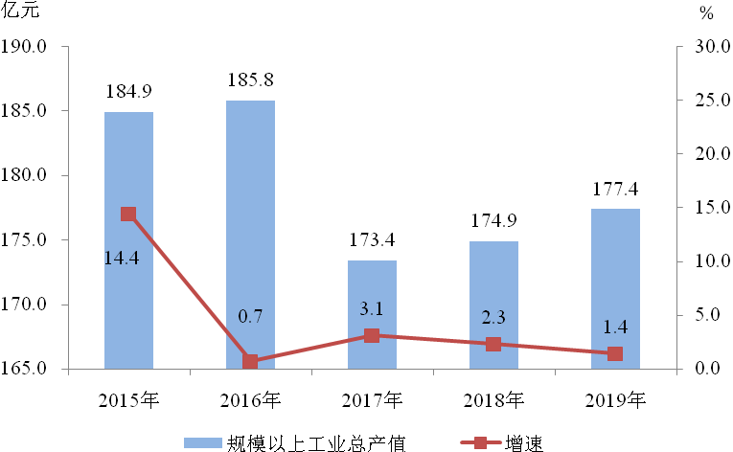
建筑业：全区具有资质等级的总承包和专业承包建筑业企业完成建筑业总产值896.3亿元，较上年增长10.7%。本年新签合同额1276.1亿元。
图8 2015年-2019年具有资质等级及以上的建筑业总产值及增长速度
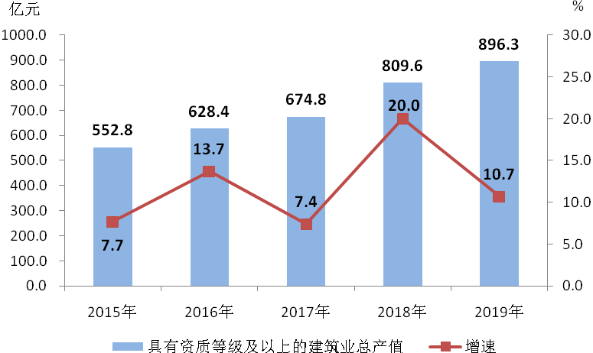
批发和零售业：全区批发零售业实现商品销售总额8043.8亿元，比上年增长3.8%。其中，批发业实现商品销售额7067.4亿元，比上年增长3.7%；零售业实现商品销售额976.4亿元，比上年增长5%。
住宿和餐饮业：全区住宿餐饮业实现营业额180.3亿元，比上年增长2.7%。其中，住宿业营业额79.1亿元，比上年下降1.8%；餐饮业实现营业额101.2亿元，比上年增长6.5%。
金融业：年末全区中资金融机构人民币存款余额16035.6亿元，与上年同期基本持平，占北京市中资金融机构人民币存款余额的比重为10%。其中，单位存款9546.3亿元，个人存款3259.7亿元，其他存款3229.5亿元。全区中资金融机构实现人民币贷款余额7158.7亿元，比上年末增长2.5%，占北京市中资金融机构人民币贷款余额的10.5%。其中短期贷款2395.7亿元，中长期贷款4484.6亿元。
表3 2019年中资银行人民币存贷款余额情况表
指标 | 年末数（亿元） | 比上年末增长（%）
各项存款 | 16035.6 | 0.0
单位存款 | 9546.3 | -7.5
个人存款 | 3259.7 | 13.5
其他存款 | 3229.5 | 13.9
各项贷款 | 7158.7 | 2.5
境内贷款 | 7153.3 | 3.1

房地产开发业：全年实现商品房销售额26.3亿元，比上年增长186.5%。其中，住宅销售额15.2亿元，商业营业用房销售额10.6亿元。商品房销售面积2.5万平方米，比上年增长150%。
四、城市环境
能源消耗：东城区能源消费总量为305.83万吨标煤，较上年增长1.87%。其中，第三产业能源消费量208.15万吨标煤，较上年增长0.50%；第二产业能源消费量11.72万吨标煤，较上年增长3.45%；居民生活用能85.96万吨标煤，较上年增长5.10%。万元GDP能耗为0.1051吨标煤，按不变价格计算，比上年下降3.87%。
环境保护：全区细颗粒物（PM2.5）年均浓度达到每立方米44微克，较上年下降15.4%；二氧化硫、二氧化氮、可吸入颗粒物年均浓度下降率分别为33.3%、15.6%、15%；降尘量年平均值为每月每平方公里6吨；建成区区域噪声平均值为53.6分贝；工业废水排放达标率100%，工业废气排放达标率100%，锅炉烟气排放达标率100%，工业固体废物处置利用率100%。
全区绿地覆盖面积1391.25公顷，绿化面积1107.59公顷，其中，公园绿地632.95公顷，城市绿化覆盖率33.24%，人均绿地面积13.95平方米，人均公园绿地面积7.97平方米,公园绿地500米服务半径覆盖率92.71%。

图9 2015年-2019年细颗粒物(PM2.5)年均浓度
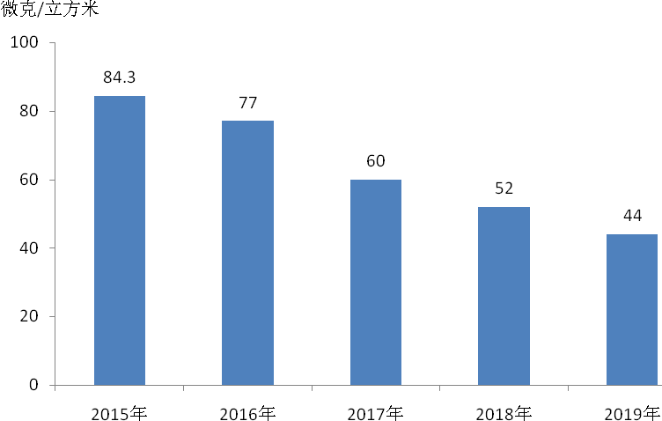
五、城市建设和社会安全
道路：年末全区实有道路1116条，道路总里程441.14公里，道路总面积（不含步道）468.32万平方米。其中，快速路9条，快速路里程16公里，快速路面积29万平方米。年末全区实有步道长度617.79公里，步道面积164.92万平方米。
安全生产：全年共发生工商贸生产安全死亡事故1起，死亡1人；发生生产经营性道路交通死亡事故5起，死亡5人。各类生产安全亡人事故起数与死亡人数与上年持平；未发生生产经营性火灾亡人事故和铁路交通亡人事故。
六、社会事业
科技：全区技术合同交易成交项目2863项，合同成交总金额477亿元，其中，技术交易额406.5亿元。全年专利申请量12437件，专利授权量7721件。
教育：截至2019年9月，全区教育部门办学校共计128所，其中，普通中学38所，在校学生37055人，招生13495人，毕业10493人；职业高中2所，在校学生561人，招生191人，毕业297人；小学51所，在校学生61571人，招生11990人，毕业9503人；特殊教育学校2所，在校学生192人；工读学校1所，在校学生16人；幼儿园30所，在园幼儿11532人；成人教育单位4所，在校学生4675人。全区另有民办、其他形式办学校32所，其中，普通中学2所，在校学生195人，招生38人，毕业49人；职业教育学校2所，在校学生44人，招生0人，毕业2人；幼儿园28所，在园幼儿6449人。
图10 2015年-2019年普通中学、小学、幼儿园在校人数
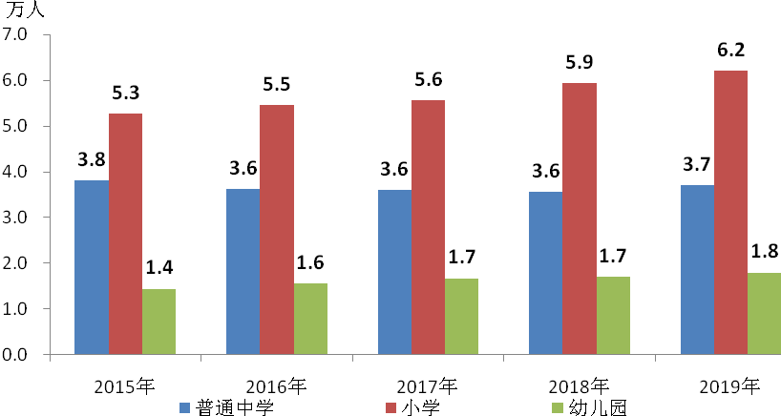
文化：年末全区共有公共图书馆2个，建筑面积1.648万平方米，公共图书馆总藏书数159.6719万册（件），阅览座席972个，全年外借人次59.7279万人次，外借册次55.6505万册次。全区共有群众艺术馆、文化馆2个，建筑面积1.3412万平方米。
全区共有文物保护单位164个，其中国家级文物保护单37个；市级文物保护单位69个；区级文物保护单位58个。
卫生：2019年末全区共有卫生机构554个，其中，医院63个，实有床位9938张，共有卫生技术人员25943人，其中，执业（助理）医师10245人，注册护士10731人。全年诊疗人次数2465.79万人次，其中，门诊人次数2360.57万人次。平均期望寿命84.25岁。
图11 2015年-2019年年末卫生技术人员人数
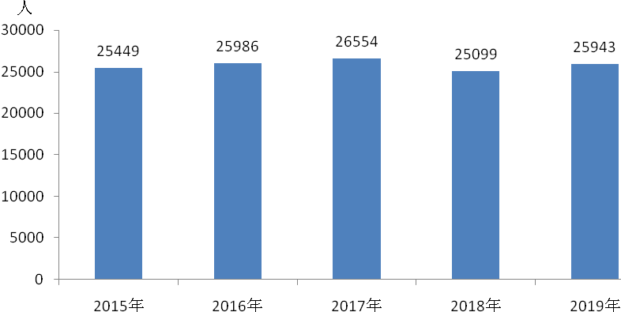
体育：年末全区共有体育场馆109个，其中，体育场9个，体育馆9个，游泳场馆12个，健身房79个（不包括学校和驻区中央、北京市单位的体育场馆）。体育设施3741件，全年举办体育活动405次，参加体育活动人次187万人次。
年末全区共有裁判1475人，其中，国际级裁判员8人、国家级裁判员12人、一级裁判员71人、二级裁判员764人、三级裁判员620人，教练员69人，输送运动员获奖牌总数868块，其中，国际级比赛奖牌28块，国内级比赛奖牌41块，省市级比赛奖牌799块。
图12 2015年-2019年拥有裁判员人数
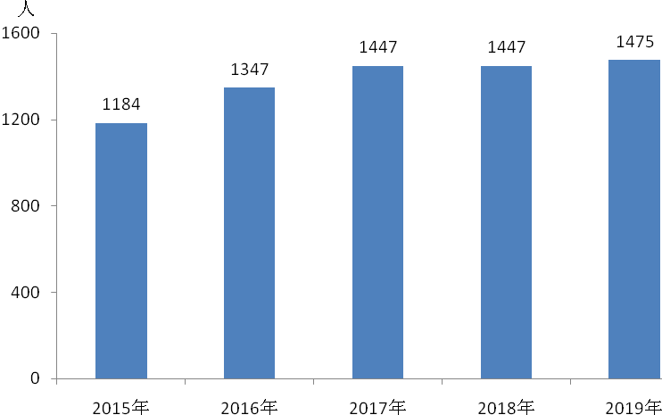
七、就业保障与居民生活
就业：年末实有城镇登记失业人员4530人，城镇登记失业率为0.84%，失业人员再就业9658人，城镇登记失业人员就业率为66.51%。
社会保障：全区参加基本养老、基本医疗、失业、工伤和生育保险人数分别为151.67万人、163.96万人、115.79万人、116.36万人和104.05万人，分别比上年末增加3.5万人、0.92万人、0.08万人、14.01万人和6.28万人，分别比上年增长2.36%、0.56%、0.07%、13.69%和6.42%。
全区享受城市居民最低生活保障家庭数为6185个，城市居民最低生活保障的人数为9798人，城市低保资金实际支出1.38亿元。
全区养老机构19家，床位1229张，收住802名老人。
居民生活：全区居民人均可支配收入达到81592元，比上年增长8%；居民人均消费支出52715元，比上年增长7.5%。
图13 2015年-2019年居民人均可支配收入和消费支出增长速度
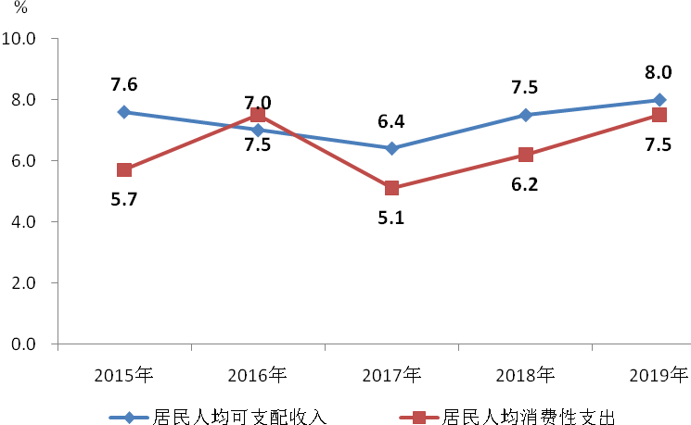
居民人均消费支出中，食品烟酒支出10562元，比上年增长5.8%；衣着支出3013元，比上年下降4.3%；居住支出19407元，比上年增长12.1%；生活用品及服务支出2794元，比上年下降7.5%；医疗保健支出3933元，比上年增长13.3%；交通通信支出5126元，比上年增长0.3%；教育文化娱乐支出6037元，比上年增长13.7%；其他用品和服务支出1844元，比上年增长10%。

图14 2019年居民人均消费支出构成
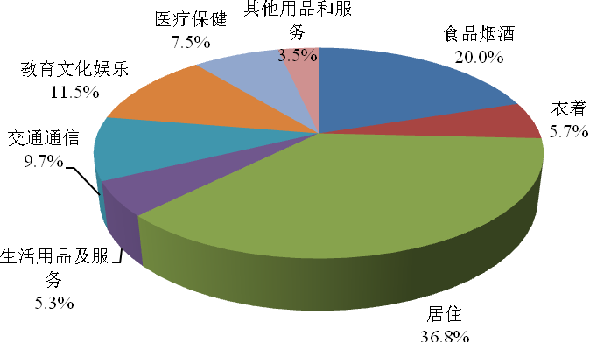

公报注释：
1．本公报中2019年数据均为初步统计数。
2．地区生产总值产业划分依据国家统计局2012年制定的《三次产业划分规定》，行业划分依据《国民经济行业分类》（GB/T4754-2017）。
3．地区生产总值为下算一级指标，根据北京市统计局要求，从2016年起，统一使用可比价增速，同时开始实施地区研发支出核算方法改革，将研发支出未计入地区生产总值部分进行补充核算，历史数据进行相应调整。
4．根据北京市统计局统一反馈数据，2019年对社会消费品零售总额和工业总产值的基期数据进行调整，增速为可比口径数据。
5．医疗机构和卫生技术人员等相关数据均不含部队医院数据。
6．公报中部分数据合计数或相对数由于计量单位取舍不同而产生的计算误差，均未作机械调整。
资料来源：
本公报中户籍人口数据来自东城区公安分局；财政数据来自东城区财政局；对外经贸数据来自东城区商务局；道路数据来自东城区城市综合管理委员会；安全生产数据来自东城区应急管理局；环境保护数据来自东城区生态环境局；科技数据来自东城区科学技术和信息化局和东城区市场监督管理局；教育数据来自东城区教育委员会；文化数据来自东城区文化和旅游局；卫生数据来自东城区卫生健康委员会；体育数据来自东城区体育局；就业和社会保障数据来自东城区人力资源和社会保障局和东城区民政局；其他数据来自东城区统计局、东城区经济社会调查队和国家统计局东城调查队。

